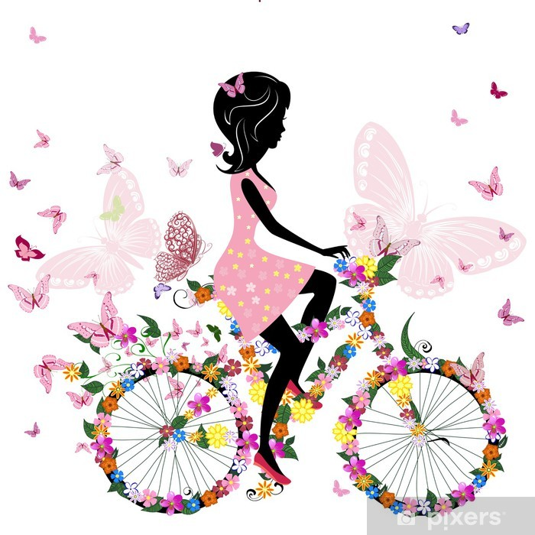
"Przyjście wiosny" Jan Brzechwa
- wiersz do nauki
Naplotkowała sosna
Że już się zbliża wiosna.
Kret skrzywił się ponuro:
-Przyjedzie pewno furą…
Jeż się najeżył srodze:
-Raczej na hulajnodze.
Wąż syknął :-Ja nie wierzę,
Przyjedzie na rowerze.
Kos gwizdnął: -Wiem coś o tym,
Przyleci samolotem.
-Skąd znowu –rzekła sroka-
Ja z niej nie spuszczam oka
I w zeszłym roku w maju
Widziałam ją w tramwaju.
-nieprawda! Wiosna zwykle
Przyjeżdża motocyklem.
-A ja wam dowiodę,
Że właśnie samochodem.
-Nieprawda bo w karecie!
W karecie? Cóż pan plecie?
Oświadczyć mogę krótko,
Że płynie właśnie łódką!

„Marzanna” piosenka
Wiosna już nadchodzi,
zima odejść nie chce,
nocą jeszcze mrozi,
śniegiem prószy jeszcze.
Marzanno, Marzanno,
ty zimowa panno,
dziś cię utopimy,
bo nie chcemy zimy.
Odpłyń wraz z lodami,
daleko do morza,
niechaj wreszcie przyjdzie
do nas wiosna hoża.

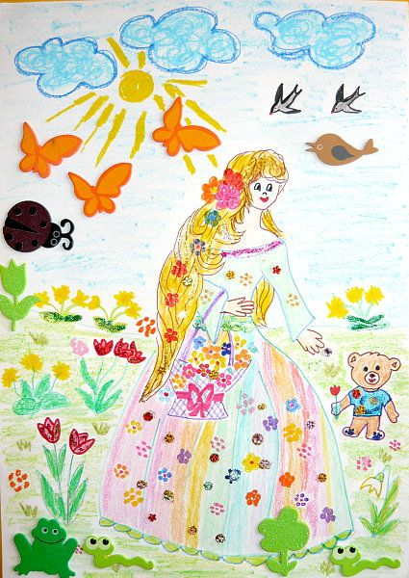
"Maszeruje wiosna" K. Bożek-Gowik

- piosenka do nauki
1. Tam daleko gdzie wysoka sosna
maszeruje drogą mała wiosna.
Ma spódniczkę mini, sznurowane butki
i jeden warkoczyk krótki.
Ref. Maszeruje wiosna a ptaki wokoło
lecą i świergocą głośno i wesoło.
Maszeruje wiosna w ręku trzyma kwiat,
gdy go w górę wznosi zielenieje świat !
2. Nosi wiosna dżinsową kurteczkę, na ramieniu
małą torebeczkę. Chętnie żuje gumę i robi
balony a z nich każdy jest zielony.
Ref. Maszeruje wiosna a ptaki wokoło
lecą i świergocą głośno i wesoło.
Maszeruje wiosna w ręku trzyma kwiat,
gdy go w górę wznosi zielenieje świat !
3. Wiosno, wiosno nie zapomnij o nas
każda trawka chce być już zielona.
gdybyś zapomniała inną drogą poszła
zima by została mroźna.
Ref. Maszeruje wiosna a ptaki wokoło
lecą i świergocą głośno i wesoło.
Maszeruje wiosna w ręku trzyma kwiat,
gdy go w górę wznosi zielenieje świat !

„Mam cztery lata” Urszula Piotrowska
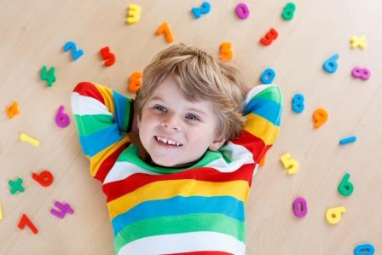
- wierszyk do nauki

Dla mamy jestem szkrabem, mój skrzacie woła tata.
Uwierzyć wciąż nie mogą, że mam aż cztery lata.
Bo ja przecież wszystko wiem i powtarzam cały dzień.
Wasze dziecko jest już duże, może samo umyć buzię.
Włożyć buty i ubranie i ze smakiem zjeść śniadanie.
Umie zetrzeć kurze z szafki, dba o książki i zabawki.
Zawsze grzecznie idzie drogą i nie ciągnie psa za ogon.
Pomagam chętnie mamie, wyręczać lubię tatę.
Mieć swoje obowiązki chce każdy czterolatek.

ĆWICZENIA GRAFOMOTORYCZNE kreślenie linii pionowych (z góry na dół) i linii poziomych (od lewej do prawej)
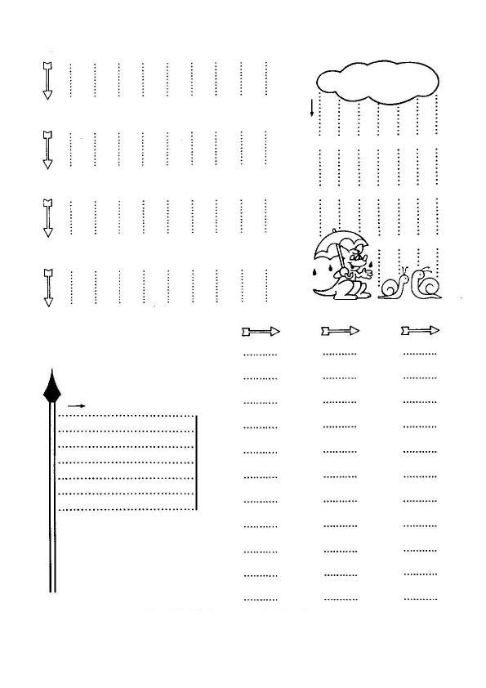

Jak zrobić żabkę
